รวบรวมข้อมูล SAR 2562
ส่วนที่ 1 ข้อมูลพื้นฐานของสถานศึกษา
1.1 ข้อมูลทั่วไป
1.2 แนวทางการจัดการศึกษา (แผนงาน)
1.3 ข้อมูลบุคลากรของสถานศึกษา (งานบุคคล/สารสนเทศ)
1.4 ข้อมูลนักเรียน (วิชาการ/สารสนเทศ)
1.5 ข้อมูลผลสัมฤทธิ์ทางการเรียนระดับสถานศึกษา (วัดผล วิชาการ)
1.6 ผลการทดสอบทางการศึกษาระดับชาติขั้นพื้นฐาน (O-NET) ม.3 และ ม.6 (วัดผล วิชาการ)
1.7 ผลการประเมินกิจกรรมพัฒนาผู้เรียน ปีการศึกษา 2562 (วัดผล วิชาการ)
1.8 ภาพรวมของชุมชน
1.9 รางวัลความสําเร็จของสถานศึกษา ระหว่างปีการศึกษา 2561-2562 (งานสารสนเทศ)
1.10 ลักษณะเด่นของชุมชน ภูมิปัญญาท้องถิ่น และแหล่งเรียนรู้ในชุมชน (งานสารสนเทศ)
1.11 ข้อมูลด้านงบประมาณและทรัพยากร (แผนงาน)
1.12 สรุปผลการประเมินคุณภาพภายนอกรอบสาม (ประกันคุณภาพ)
1.13 สรุปผลการประเมินคุณภาพภายในของปีการศึกษา 2562
ส่วนที่ 2 เกณฑ์การให้ระดับคุณภาพของผู้ประเมิน
- สรุปผลการประเมิน
- แบบรายงานผลการประเมินคุณภาพ และข้อมูล แยกตามมาตรฐาน (หน้าถัดไป)

แบบฟอร์มรายงานผลการประเมินคุณภาพ และข้อมูล
(ขอให้คุณครูอธิบายอย่างละเอียดเป็นความเรียงในแต่ละหัวข้อ)
มาตรฐานที่ 1 คุณภาพของผู้เรียน
มาตรฐานที่ 1 คุณภาพของผู้เรียน หมายถึง ผลการเรียนรู้ของผู้เรียนที่แสดงออกถึงความรู้ความสามารถ ทักษะตามหลักสูตรสถานศึกษา และมีพัฒนาการในด้านการอ่าน คิดวิเคราะห์และเขียน สมรรถนะที่สำคัญ และคุณลักษณะที่พึงประสงค์
สรุประดับคุณภาพ 5 ยอดเยี่ยม 4 ดีเลิศ 3 ดี 2 ปานกลาง 1 กำลังพัฒนา
กระบวนการพัฒนา และผลการประเมิน
1.1 ผลสัมฤทธิ์ทางวิชาการของผู้เรียน
ระดับคุณภาพ..........................
หลักฐานสนับสนุนผลการประเมินตนเอง
1) ผลการพัฒนา (อธิบายอย่างละเอียดว่าหลังจากที่ได้ทำกิจกรรม หรือโครงการต่าง ๆ ที่เกี่ยวข้องแล้วมีอะไรเกิดขึ้นกับผู้เรียน หรือกลุ่มเป้าหมายบ้าง นักเรียนเกิดการเปลี่ยนแปลงอย่างไร)
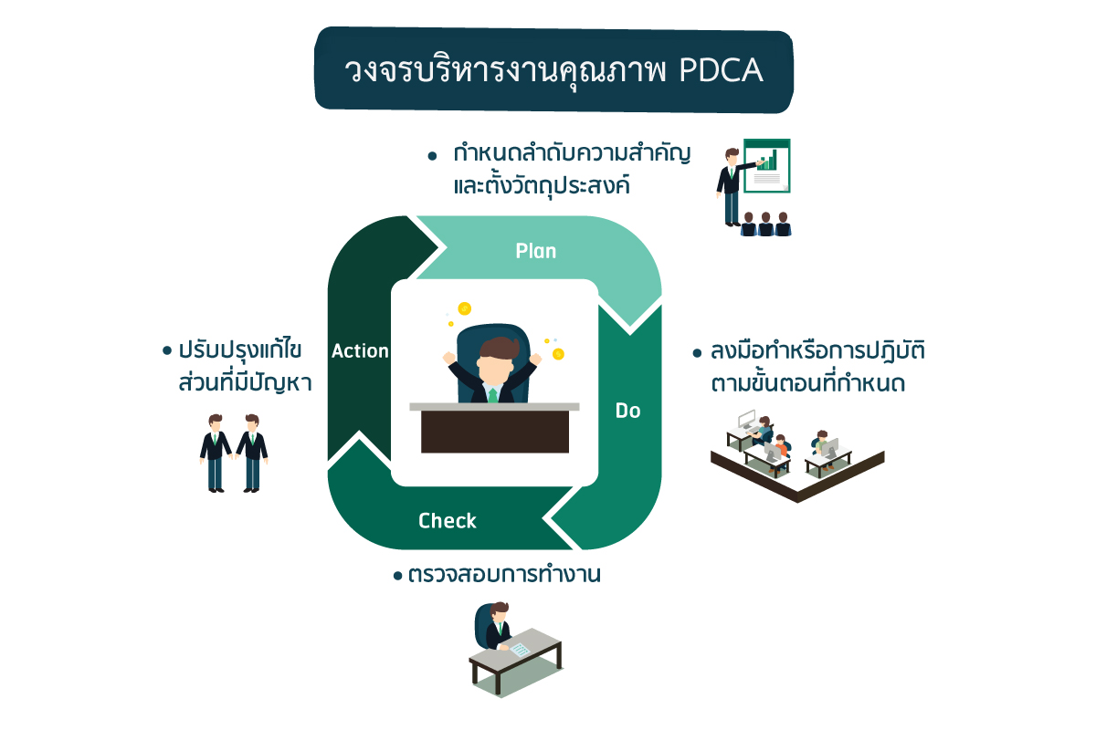
2) วิธีการพัฒนา / ข้อมูล หลักฐาน เอกสารเชิงประจักษ์ (อธิบายถึงกระบวนการในการจัดกิจกรรมหรือโครงการ โดยขอให้คุณครูเขียนในรูปแบบของ PDCA พร้อมทั้งบอกข้อมูล หลักฐาน เอกสาร)

หมายเหตุ* ในกรณีที่มีหลายโครงการ/กิจกรรมให้คุณครูเขียนในภาพรวม ตัวอย่างเช่น
1. ก่อนการจัดโครงการ/กิจกรรมใด ๆ โรงเรียนมีการสำรวจปัญหา (ขั้น plan) อย่างไร เพื่อนำมาสู่วัตถุประสงค์
2. โรงเรียนมีโครงการ/กิจกรรมอะไรบ้างที่จัดทำขึ้นเพื่อแก้ปัญหา บอกชื่อโครงการ และอธิบายรายละเอียดคร่าว ๆ (ขั้น do)
3. อธิบายว่าหลังจากทำโครงการ/กิจกรรมแล้วสามารถบรรลุผลได้ตามวัตถุประสงค์หรือไม่ อย่างไร (ขั้น check)
4. นำปัญหาหรือผลลัพธ์ที่เกิดขึ้นในขั้น check มาวิเคราะห์เพื่อแก้ปัญหา หรือปรับปรุงพัฒนาโครงการ/กิจกรรมต่อไป (ขั้น action)
แผนพัฒนาเพื่อให้ได้ประโยชน์ที่สูงขึ้น
(อธิบายขั้นตอนวิธีพัฒนาในแต่ละโครงการ/กิจกรรมแยกกัน)
จุดเด่น
(อธิบายจุดเด่นในแต่ละโครงการ/กิจกรรมแยกกัน)
จุดที่ควรพัฒนา
(อธิบายจุดที่ควรพัฒนาในแต่ละโครงการ/กิจกรรมแยกกัน)
*************************************************************************************
ส่วนที่ 3 สรุปผล
3.1 ตารางสรุปผล จุดเด่น/จุดด้อย (สรุปจากส่วนที่ 2 นำมาทุกมาตรฐาน)
3.2 แนวทางพัฒนาในอนาคต (โรงเรียนมีเรื่องอะไรที่ยังไม่ได้รับการพัฒนา และโรงเรียนมีแนวทางที่จะพัฒนาเรื่องนั้นอย่างไรบ้าง)
3.3 ความต้องการและช่วยเหลือ
ส่วนที่ 4 ภาคผนวก

